DOCUMENTO EN CONSTRUCCIÓN PERMANENTE (versión 1)

ALCALDÍA DE SANTIAGO DE CALI
SECRETARÍA DE SALUD PÚBLICA MUNICIPAL
COMITÉ DE URGENCIAS Y EMERGENCIAS EN SALUD

PLAN GENERAL ANTE EVENTOS ADVERSOS EN SALUD

SANTIAGO DE CALI

JORGE IVÁN OSPINA GÓMEZ, ALCALDE
ALEJANDRO VARELA VILLEGAS, SECRETARIO DE SALUD

DICIEMBRE 7 DE 2010

________________________________________________________________________________________
Florencia Alfonso, Luisa Fernanda Arismendi, Emma Gloria Aristizabal, María Eugenia Cuadros, Ángela Cubides, Marta Espinosa, Paola Filigrana, Elidier Gómez, Maritza Isaza, Jaime López, Máximo Luna, Solanyi Mosquera, Oscar Alberto Muñoz, Víctor Muñoz, Bertha Lucía Ospina, Helen Lorena Pedraza, Jorge Quiñónez, Ángela Ramos, Jorge Humberto Rojas, Luz Stella Vallecilla, Guillermo Velasco.
CONTENIDO

1. INTRODUCCIÓN 4
2. JUSTIFICACIÓN 4
3. CONDICIONES PREVIAS Y PERMANENTES 4
3.1. CARACTERIZACIÓN DE LOS RIESGOS (ANEXO 1 EN CONSTRUCCIÓN) 4
3.2. SISTEMA DE MONITOREO Y VIGILANCIA (ANEXO 2 EN CONSTRUCCIÓN) 5
3.3. SISTEMA DE INSPECCIÓN, VIGILANCIA Y CONTROL (ANEXO 3 EN CONSTRUCCIÓN) 5
3.4. ASISTENCIA TÉCNICA (ANEXO 4 EN CONSTRUCCIÓN) 5
4. ORGANIZACIÓN 5
4.1. COMITÉ DE URGENCIAS Y EMERGENCIAS EN SALUD 5
4.1.1. Integrantes del Comité 6
4.1.2. Funciones del Comité 6
4.1.3. Activación del Comité 6
4.2. EQUIPO DE RESPUESTA INMEDIATA – ERI 7
4.2.1. Integrantes del ERI 7
4.2.2. Funciones del ERI 7
4.2.3. Activación del ERI 7
4.3. LISTADO DE INTEGRANTES DEL COMITÉ TECNICO 8
4.4. ENLACE INSTITUCIONAL 9
5. PLAN DE CONTINGENCIA: OLA INVERNAL 10
5.1. OBJETIVO GENERAL 10
5.2. OBJETIVOS ESPECIFICOS 10
5.3. ANÁLISIS DE SITUACIÓN 10
5.3.1. Eventos Posibles Esperados 11
5.3.2. Análisis de Amenazas 12
5.3.2.1. Enfermedades Transmisibles 12
5.3.2.2. Interrupción de Prestación de Servicios de Salud 13
5.3.2.3. Alimentación y Agua 13
5.3.2.4. Afecciones Psicológicas 13
5.3.2.5. Residuos de Inundaciones 13
5.3.2.6. Zoonosis 13
5.4. CAPACIDAD OPERATIVA 14
5.4.1. Recursos Humanos 14
5.4.1.1. Inventario de Personal Disponible 14
5.4.2. Infraestructura y Equipamiento 15
5.4.2.1. Relación de Equipos de Asistencia, Rescate o Contra-incendio de la Secretaria de Salud Pública Municipal 15
5.4.2.2. Relación de Insumos y Elementos Humanitarios para Atención de Familias 15
5.4.2.3. Relación de Vehículos para Contingencia y Emergencia 16
5.4.2.4. Relación de Equipos de Telecomunicaciones 17
5.5. ACTIVIDADES Y RESPONSABLES 17
5.5.1. Grupo de Aseguramiento y Desarrollo de Servicios e IVC 17
5.5.2. Área de Salud Ambiental 18
5.5.3. Grupo de Epidemiología y Salud Pública 18
5.5.4. Grupo Participación Comunitaria, en articulación con el Grupo de Comunicaciones 18
6. PLAN DE CONTINGENCIA: EVENTOS DECEMBRINOS 20
6.1. OBJETIVO GENERAL 20
6.2. OBJETIVOS ESPECÍFICOS 20
6.3. ANÁLISIS DE SITUACIÓN 20
6.3.1. Análisis de Amenazas 21
6.3.1.1. Riesgos para la Población 21
6.3.1.2. Riesgos para los Servicios 22
6.4. CAPACIDAD OPERATIVA 22
6.4.1. Recursos Humanos 22
6.4.1.1. Inventario de Personal Disponible 22
6.4.2. Infraestructura y Equipamiento 23
6.4.2.1. Relación de Equipos de Asistencia, Rescate o Contra-incendio de la Secretaria de Salud Pública Municipal 23
6.4.2.2. Relación de Insumos y Elementos Humanitarios para Atención de Familias 24
6.4.2.3. Relación de Vehículos para Contingencia y Emergencia 25
6.4.2.4. Relación de Equipos de Telecomunicaciones 26
6.5. ACTIVIDADES Y RESPONSABLES 26
6.5.1. Grupo de Aseguramiento y Desarrollo de Servicios 26
6.5.2. Área de Salud Ambiental 27
6.5.3. Vigilancia Epidemiología y Salud Pública 29
6.5.4. Grupo de Comunicaciones 32
6.6. METAS 32
6.7. INDICADORES 33

INTRODUCCIÓN

La Secretaria de Salud de Publica Municipal, en su calidad de autoridad sanitaria y como responsable de velar por la garantía de la salud de los caleños, esta en el deber y la obligación de establecer los mecanismos y estrategias que sean necesarios para que ante eventos o situaciones adversas en salud, se logren reducir al mínimo los efectos sobre la salud de los Caleños y Caleñas. Por tal razón el Plan General Ante Eventos Adversos en Salud (PGEAS), brinda los procedimientos, protocolos, formatos y demás herramientas que son necesarios para actuar de manera coordinada y eficiente ante cualquier amenaza fortuita en contra de la salud de los Caleños y Caleñas

JUSTIFICACIÓN

Ante la presencia de Eventos Adversos en Salud, tales como pandemias, desastres naturales, situaciones de orden público, etc., generalmente resultan insuficientes las acciones cotidianas que los actores del Sistema de Salud adelantan. Por tal motivo resulta imperiosa la necesidad de estructurar planes coordinados de acción que presenten un alto componente de planeación, de fácil comprensión, y que permitan un ágil desarrollo de las actividades tendientes al control de los daños en salud.

CONDICIONES PREVIAS Y PERMANENTES

La Secretaria de Salud Publica Municipal desarrolla de forma permanente procedimientos y acciones que permitan una mejor capacidad de respuesta ante eventos adversos en salud.

CARACTERIZACIÓN DE LOS RIESGOS (ANEXO 1 EN CONSTRUCCIÓN)

La Secretaria de Salud Pública Municipal posee un inventario actualizado de estudios y fuentes de información pertinente y actualizada que permiten tener claridad acerca de los riesgos en la ciudad.

SISTEMA DE MONITOREO Y VIGILANCIA (ANEXO 2 EN CONSTRUCCIÓN)

Conforme a los riesgos identificados, la Secretaria de Salud Pública Municipal tiene identificadas las variables y puntos de control, e implementado un sistema de monitoreo sobre estas que permitan dar alertas tempranas sobre la posible ocurrencia de eventos adversos.

SISTEMA DE INSPECCIÓN, VIGILANCIA Y CONTROL (ANEXO 3 EN CONSTRUCCIÓN)

Conforme a los riesgos y variables identificadas, la Secretaria de Salud Pública Municipal posee un sistema de inspección y control sobre los actores implicados y de su competencia, que permita identificar y mejorar las debilidades que los diferentes actores posean tales como protocolos, procedimientos, planes de emergencia, etc.

ASISTENCIA TÉCNICA (ANEXO 4 EN CONSTRUCCIÓN)

Conforme a las debilidades encontradas, la Secretaria de Salud Pública Municipal adelanta planes de mejoramiento y asistencia técnica con el fin de fortalecer la respuesta oportuna de todos los actores implicados en la asistencia de eventos adversos en salud.

ORGANIZACIÓN

COMITÉ DE URGENCIAS Y EMERGENCIAS EN SALUD

Es la máxima instancia en donde se toman las decisiones frente a posibles eventos adversos en salud en el Municipio de Santiago de Cali. Se ubicará en el auditorio del Nivel Central de la Secretaria de Salud Pública Municipal, sitio que brinda la posibilidad de acceder a medios de comunicación e informativos, con el objetivo de realizar la coordinación de acciones.

Integrantes del Comité
- Secretario de Salud Pública Municipal - Director
- Coordinador Emergencias en Salud
- Responsables de los Grupos de Aseguramiento y Desarrollo de Servicios, Epidemiología y Salud Pública, Participación Social y Comunicaciones.
- Coordinador Área Salud Ambiental
- Representantes de las ESE Ladera, Norte, Centro, Oriente y Suroriente
- Representante del Centro de Zoonosis
- Representante de las entidades que determine el Director de acuerdo con sus competencias

Funciones del Comité
- Proporcionar Unidad de Mando y Control frente a cualquier Evento Adverso en Salud que se presente en el Municipio de Santiago de Cali.
- Elaborar la declaratoria de la ALERTA AMARILLA y derogarla cuando la situación así lo amerite.
- Activar el Plan de Contingencia requerido.
- Coordinar todas las acciones con los diferentes actores.
- Gestionar y coordinar con los diferentes grupos, áreas e Instituciones que lo componen para una toma de decisiones adecuada y oportuna frente a una situación o evento adverso que lo active.
- Monitorear y evaluar las situaciones de salud que alteren la prestación de servicios de salud a la población.
- Asignar funciones y responsabilidades a los diferentes actores del sistema y de la Secretaria de Salud Publica Municipal.

Activación del Comité
Para aquellas eventualidades en que el sistema de monitoreo detecte una alarma, el Comité de Urgencias y Emergencias en Salud se activará desempeñando las siguientes actividades:
- Confirmación del evento y sus características:
  - Si es emergencia o no (clasificación del evento, con sus componentes: lugar, tiempo, persona).
  - Si es brote o no
  - Sitio de la emergencia (dirección clara con Comuna, barrio y sector).
  - Red de servicio afectada.
  - Personal y población afectada.
  - Análisis de Necesidades.
- Activación de plan de contingencia
- Activación cadena de llamado, siguiendo el siguiente esquema:
Secretario Municipal de Salud
Equipo de Respuesta Inmediata – ERI.
CLOPAD Cali, organismos de socorro y entidades de apoyo
IPS afectada(s) o involucrada(s)
- Recolección de la información.
- Realización de informes.
- Informes a los responsables del Nivel Departamental y Nacional según el caso.

EQUIPO DE RESPUESTA INMEDIATA – ERI

Integrantes del ERI
Este equipo se estructurara semanalmente y estará conformado por un epidemiólogo, un técnico y un profesional en saneamiento, un profesional del Equipo Operativo de Salud Pública, profesional de laboratorio, y un vehículo.

Funciones del ERI
Este equipo tendrá la función de articular y coordinar las acciones de prevención, mitigación y tratamiento frente a eventos que se presenten:
- Evaluar la situación que se presente
- Determinar el curso de acciones que se deben de realizar
- Realizar las acciones en terreno que sean necesarias y requeridas
- Asignar funciones a cada uno de los actores del sistema
- Monitorear y hacer seguimiento a las funciones asignadas
- Emprender las acciones de seguridad a que haya lugar
- Coordinar las acciones con el CLOPAD y con los organismos de socorro
- Presentar el informe respectivo
- Encargar al funcionario que corresponda hacerle seguimiento a los hallazgos, recomendaciones y planes de mejoramiento de las acciones realizadas.

Activación del ERI
El ERI se activara tan pronto como se identifique la situación. Deberá de trasladarse de manera inmediata al sitio de los hechos y realizar las acciones a que haya lugar. El tiempo de llegada no debe de superar la hora. Este equipo debe darles la información de inmediato al Secretario de Salud Pública Municipal y al Coordinador de emergencias de la SSPM.

LISTADO DE INTEGRANTES DEL COMITÉ TECNICO

No. | Nombres y Apellidos | No. Celular | Correo Electrónico
1 | Alejandro Varela Villegas - Secretario de Salud Publica Municipal | 3128668941 | alejo_varela@hotmail.com
2 | Elidier Gómez - Asesor Despacho | 3004820236 | elidiergomez@hotmail.com
3 | Bertha Lucia Ospina - Responsable Aseguramiento y Desarrollo de Servicios | 3006172747 | berthal@hotmail.com
4 | Maritza Isaza Gómez - Responsable Epidemiología y Salud Publica | 3122889023 | maritsaza@gmail.com
5 | Javier Arévalo - Gerente ESE Oriente | 3122572449 | carlosholmes@telesat.com
6 | Alexander Duran - Gerente Ese Norte | 3216489659
7 | Alexander Duran - Gerente Ese Ladera | 3216489659
8 | Miyerlandi Torres - Gerente Ese Centro | 4452948
9 | José Arley Grisales - Gerente Ese Sur-Oriente | 3383957
10 | Marienne Corchuelo - Área Comunicaciones | 3112089091 | mcorchuel@hotmail.com
11 | Oscar Alberto Muñoz López - Coordinador Emergencias en Salud | 3117690179 | osalmu166@hotmail.com
12 | María Eugenia Cuadros - Coordinadora Área Salud Ambiental | 3147539534 | mecu12@hotmail.com

ENLACE INSTITUCIONAL

No. | Nombres y Apellidos | Institución | No. Teléfono
1 | Jorge Iván Ospina | Alcaldía de Cali | 8982000-01
2 | Alejandro Varela Villegas | Secretaria de Salud Municipal | 3128668941
3 | Eliana Salamanca Muñoz | Secretaria de Gobierno Municipal | 3154260343
4 | Gral. Miguel Ángel Bojacá | Policía Metropolitana de Cali | 3104001000
5 | Humberto Escobar | Secretaria de Salud Departamental | 3003316375
6 | Mercedes Paredes | C.R.U.E Valle | 3113330652
7 | Manuel Infante Ponce | Clopad Cali | 3113070347
8 | Alfonso Vargas Carrillo | Cruz Roja Colombiana | 3105810337
9 | Rafael Antonio Piragauta | Defensa Civil Colombiana | 3006204713
10 | Walter Triviño | Scout de Colombia | 3164804476
11 | Álvaro Gutiérrez | Bomberos Voluntarios Cali | 3504120328
12 | Alfredo Urbano | EMCALI - Acueducto | 3148903516
13 | Efraín Torres | EMCALI - Acueducto | 3007894805
14 | Fernando Contreras | EMCALI-Energía | 3136864205
15 | Alexander López | Transito Municipal | 3207254154
16 | Mario Arroyabe | C.V.C. | 3122293148

PLAN DE CONTINGENCIA: OLA INVERNAL

OBJETIVO GENERAL

Coordinar y articular la Red de Servicios de Salud Publica y Privada del Municipio de Santiago de Cali, para la atención de situaciones de emergencia o desastre que se puedan presentar durante las temporadas de lluvias, de acuerdo con el ámbito de acción, competencias y responsabilidad de la Secretaria de Salud Pública Municipal.

OBJETIVOS ESPECIFICOS

- Articular el presente documento al Plan Local de Emergencias y Contingencia del Municipio de Santiago de Cali.
- Identificar los escenarios de afectación para situaciones generadas por Ola Invernal.
- Coordinar las comunicaciones de las instituciones de salud y manejo de la información a utilizar en el plan.
- Desarrollar las acciones de respuesta para cada uno de los escenarios identificados.
- Reducir el riesgo potencial de aparición de casos de enfermedades contagiosas y accidentes ofídicos entre otras.
- Mitigar el impacto del riesgo sanitario del ambiente: basuras, calidad del agua y alimentos
- Integrar la red hospitalaria pública y privada del Municipio para brindar a la población una atención oportuna y eficaz de los incidentes que se puedan presentar.

ANÁLISIS DE SITUACIÓN

La situación de Ola Invernal incrementa la probabilidad de presentarse riesgos para la salud de las personas. Por tal motivo la Secretaria de Salud Pública de Santiago de Cali tendrá la tarea principal de desarrollar los procesos y procedimientos para la atención de situaciones de emergencias y desastres generados por este fenómeno, tendientes a garantizar la adecuada prestación de los servicios de salud a la población caleña.

Los riesgos de deslizamientos y de inundaciones incrementan la presentación de Enfermedades Diarreicas Agudas – EDA, como el cólera, enfermedades dermatológicas y lesión por traumatismos. También se debe considerar el riesgo de transmisión de enfermedades en épocas de lluvia como son las Infecciones Respiratorias Agudas – IRA, como IRAG y H1N1), parotiditis y varicela.

Eventos Posibles Esperados
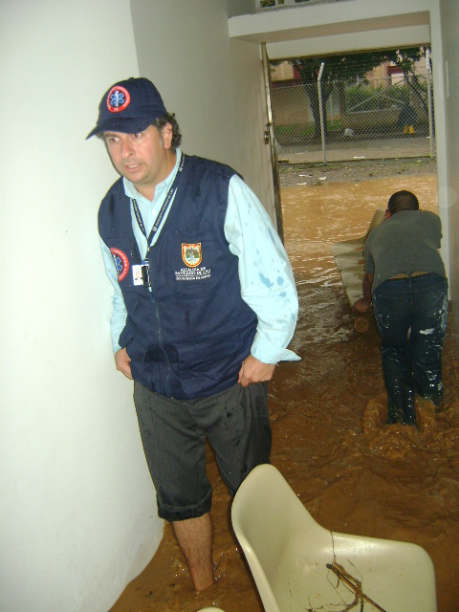
INUNDACIONES SUBITAS Y LENTAS

DESBORDAMIENTO DE RIOS Y QUEBRADAS
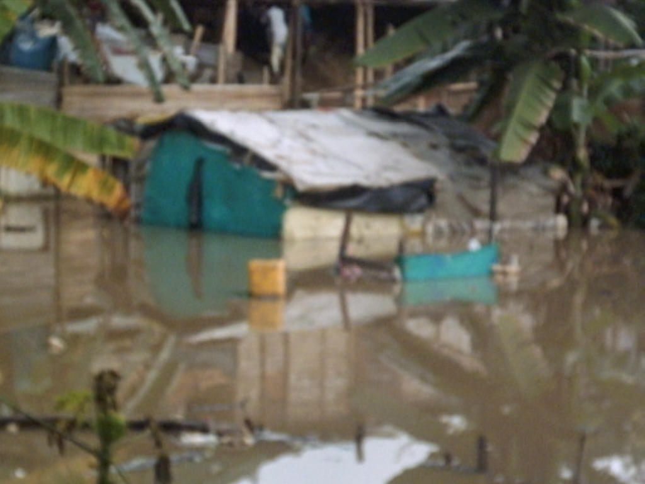
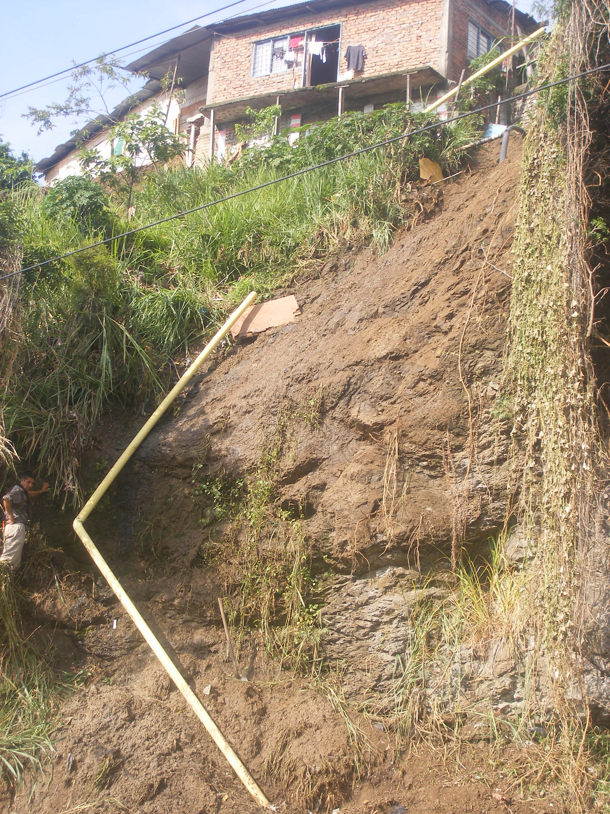
DESLIZAMIENTOS

VENDABALES
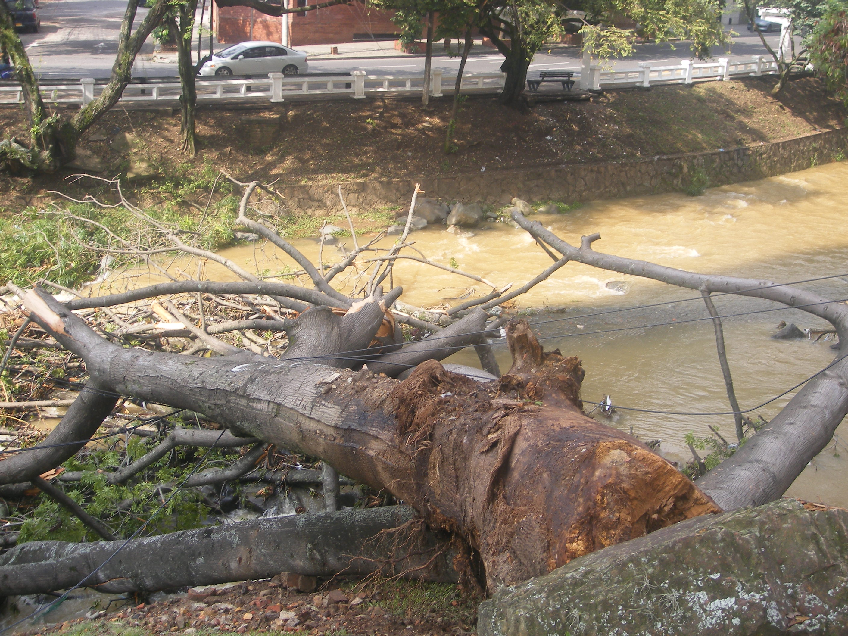


TORMENTAS ELECTRICAS
CONDICIONES AMBIENTALES
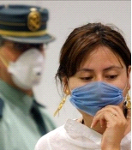

Análisis de Amenazas

Los eventos descritos anteriormente pueden afectar directamente al Municipio de Santiago de Cali de las siguientes formas:
- Deterioro de condiciones físicas y sanitarias del sector afectado.
- Causando un número inesperado de muertes, lesiones o incremento de las enfermedades transmisibles en la comunidad afectada, que pueden exceder la capacidad de atención terapéutica de la red.
- Afectando la infraestructura física de las IPS, instituciones, viviendas, establecimientos, vía pública, zonas verdes).
- Interrumpiendo los servicios públicos de electricidad, agua, comunicaciones, alcantarillado, manejo de desechos sólidos y hospitalarios.
- Interrumpiendo las vías de acceso y salida a las IPS.
- Generando una mayor demanda de servicios, superior a lo normal, y mayor remisión de pacientes desde las zonas afectadas a áreas donde la red pueden no contar con la capacidad suficiente para asistir a la nueva población.
- Desabasteciendo de insumos médicos por aumento de la demanda, lo que dificultaría la operación del servicio médico.
- Aumentando el riesgo potencial de transmisión de enfermedades contagiosas.
- Incrementando el riesgo de trastornos psicológicos en la población afectada.
- Generando escasez de alimentos.
- Contribuyendo a los grandes desplazamientos de población.
- Generando la necesidad de definir albergues temporales

El sistema de monitoreo presentara un análisis semanal sobre las variables asociadas a este fenómeno. Ante hechos de desastres se activaran los protocolos establecidos para los casos específicos (Anexo 5). Además de las variables de control establecidas se realizara un estricto seguimiento a las siguientes variables:

Enfermedades Transmisibles
Enfermedades Endémicas en la Zona y las producidas por desastres:
- Enfermedades de transmisión por gotas de saliva y contacto humano cercano: varicela, sarampión, IRA (IRAG, H1N1), parotiditis y tuberculosis
- Trasmitidas por alimentos: EDA, Cólera, intoxicaciones, parasitosis.
- Trasmitidas por vectores: malaria, dengue y leptospirosis
- Relacionadas con hacinamiento: dermatológicas, EDA, Meningitis meningococica, y todas las trasmitidas por gotas de saliva, violencia sexual y familiar (VS y VIF)
- Relacionadas con eventos traumáticos: lesiones personales de causa externa, tétanos

Interrupción de Prestación de Servicios de Salud
- Provisión de medicamentos y material medico
- Visita sobre terrenos de desastres
- Envío de pacientes que no sea posible atender sobre terrenos de desastres
- Funcionamiento de los servicios de apoyo hospitalario (laboratorios, rayos X, etc.)

Alimentación y Agua
- Inseguridad Alimentaria
- Estado Sanitario de la población afectada
- Estado Nutricional de la población afectada
- Cuantificación de la Desnutrición
- La nutrición y estado de la salud de los niños
- Suspensión de servicios de acueducto, alcantarillado y energía

Afecciones Psicológicas
- Estrés postraumático
- Descompensación emocional por perdida
- Ataques de pánico

Residuos de Inundaciones
- Aguas estancadas
- Material orgánico en descomposición
- Escombros
- Residuos orgánicos e inorgánicos

Zoonosis
- Animales callejeros
- Animales muertos
- Aumento de las poblaciones roedores y vectores

CAPACIDAD OPERATIVA

Recursos Humanos

Inventario de Personal Disponible
- Personal Nombrado: 139
- Personal vinculado por cooperativas: 316

Especialidad | Unidades (número de personas especialistas) | Disponibilidad para atender una emergencia en la ciudad |  | Persona contacto | Teléfono
Especialidad | Unidades (número de personas especialistas) | SI | NO | Persona contacto | Teléfono
Atención medica | 1 | x |  | Fernando Escandón | 326 73 63
Atención P.H | 30 | x |  | Fernando Escandón | 326 73 63
Traslado pacientes | 24 | x |  | Fernando Escandón | 326 73 63
Técnicos en salud | 3 | x |  | Wilmer Caicedo B. | 3117490714
Epidemiólogos | 4 | x |  | Emma Gloria Aristizabal | 3155625581
Equipo de Respuesta Inmediata (ERI) | 7 | x |  | Emma Gloria Aristizabal | 3155625581
Técnicos Salud | 54 | x |  | María Eugenia Cuadros | 314 753 95 34
Ingeniero Químico | 1 | x |  | María Eugenia Cuadros | 314 753 95 34
Ingeniero Sanitario | 3 | x |  | María Eugenia Cuadros | 314 753 95 34
Médico veterinario | 2 | x |  | María Eugenia Cuadros | 314 753 95 34

Infraestructura y Equipamiento

Relación de Equipos de Asistencia, Rescate o Contra-incendio de la Secretaria de Salud Pública Municipal

Equipos | Cantidad | Ubicación  (Ciudad, dirección y nombre) | Estado
Equipos | Cantidad | Ubicación  (Ciudad, dirección y nombre) | Funciona | No Funciona
Maquina fumigadora | 1 | Kra. 9 # 76—30 Cali | x
Motomochilas | 4 | Kra. 9 # 76—30 Cali | x
Fumigadora Royal manual | 2 | Centro de zoonosis. Kra. 9 # 27-07 | x
Termo-nebulizador eléctrico | 2 | Centro de zoonosis. Kra. 9 # 27-07 | X
Fumigadora eléctrica | 1 | Centro de zoonosis. Kra. 9 # 27-07 | x
Motomochilas 4 tiempos | 2 | Centro de zoonosis. Kra. 9 # 27-07 | X
Horno crematorio | 1 | Centro de zoonosis. Kra. 9 # 27-07 | x

Relación de Insumos y Elementos Humanitarios para Atención de Familias

Insumos y elementos humanitarios | Unidad de medida (volumen, peso o longitud) | Cantidad | Ubicación (ciudad, dirección y nombre) | Estado
 |  |  |  | Bueno | Malo
Insecticida | Litro | 20 | Centro de Zoonosis, Carrera 9 # 27 - 07 | x
Rodenticida | Kilo | 100 | Centro de Zoonosis, Carrera 9 # 27 - 07 | x

Relación de Vehículos para Contingencia y Emergencia
Tipo de vehículos | Cantidad | Ubicación | Disponibilidad |  | Persona responsable | Teléfono | Estado
Tipo de vehículos | Cantidad | Ubicación | Si | No | Persona responsable | Teléfono | ✓ | ✗
Ambulancias TAB | 9 | Pool ambulancias | x |  | Fernando Escandón | 3267363 | x
Ambulancia medicalizada | 1 | Pool ambulancias | x |  | Fernando Escandón | 3267363 | x
Camionetas | 3 | Centro de Zoonosis | x |  | Wilmer Caicedo Barbosa | 3117490714 | x
Motocicleta | 1 | Centro de Zoonosis | x |  | Wilmer Caicedo Barbosa | 3117490714 | x
Camioneta | 1 | UES Ladera | x |  | Olga Lucia Cuellar | 5520931 | x
Motocicleta | 1 | UES Ladera | x |  | Carlos Medina | 5520931 | x
Motocicleta | 1 | UES Ladera | x |  | Jhon Jairo Mariño | 5520931 | x
Camioneta | 1 | UES Norte | x |  | Arlex Ordóñez | 6652753 | x
Camioneta | 1 | UES Centro | x |  | Hugo Mayorga | 4489875 | x
Camioneta | 1 | UES Oriente | x |  | Bolney Quiroz | 3368547 | x
Motocicleta | 2 | UES Oriente | x |  | Félix Rodríguez | 3368547 | x
Motocicleta | 1 | UES Oriente | x |  | Jorge Quintero | 3368547 | x
Camioneta | 1 | UES Rural | x |  | Carlos Guzmán | 5542462 | x
Motocicleta | 1 | UES Rural | x |  | Cesar Hidalgo | 5542462 | x
Motocicleta | 1 | UES Rural | x |  | Hamilton Mayor | 5542462 | x
Motocicleta | 1 | UES Rural | x |  | Edwin Sánchez | 5542462 | x
Motocicleta | 1 | UES Rural | x |  | Diógenes Meza | 5542462 | x

Relación de Equipos de Telecomunicaciones

Tipo de equipos de telecomunicaciones | Medio de transmisión | Cantidad | Ubicación | Estado
 |  |  |  | Funciona | No funciona
Radios base | VHF | 12 | Centro de salud Luis H. Garces | X
Radio portátil | VHF | 14 | Rodantes | X
Megáfonos | Portátiles | 3 | Centro de zoonosis | X
Megáfonos | Portátiles | 4 | Centro de zoonosis |  | x
Celular | Satelital | 1 | Grupo respuesta inmediata | X
Avanteles | Satelitales | 5 | S.S.P.M | X

ACTIVIDADES Y RESPONSABLES

Grupo de Aseguramiento y Desarrollo de Servicios e IVC
- Coordinar con el CLOPAD todas las acciones tendientes a la atención de emergencias en lo relacionado con la atención a las personas y el medio ambiente.
- Solicitar a todas las IPS de la red pública y privada el plan de contingencia para la ola invernal.
- Solicitar a todas las EPS el plan de contingencia para la ola invernal.
- Solicitar el plan de contingencia para el traslado de pacientes al CAD Salud y Pool de Ambulancias.
- Definir el plan de expansión hospitalaria para la ciudad
- Alertar a las IPS y EPS sobre los riesgos potenciales para la salud por la ola invernal
- Monitoreo y vigilancia del plan de contingencia de las IPS en las zonas de riesgo.
- Integrar el sistema de respuesta en forma permanente y por 24 horas con el Comité Local para la Prevención y Atención de Desastres del Municipio de Santiago de Cali a través del delegado permanente.
- Articular el sistema de respuesta en forma permanente y por 24 horas con el Centro Regulador de Urgencias y Emergencias (CRUE) determinando la cadena de llamado la cual de anexa.
- Diariamente se realizará el diagnostico situacional de camas disponibles tanto en entidades públicas como privadas, de baja complejidad.
- Proyectará la declaratoria de “Alerta Amarilla Hospitalaria” para el periodo operacional que se determine.

Área de Salud Ambiental
- Relacionar los sumideros que se encuentren tapados durante los recorridos de control larvario en sumideros.
- Actividades de Información, Educación y Comunicación – IEC dirigidas a la comunidad sobre manejo adecuado de basuras y residuos líquidos domiciliarios.
- Contacto permanente con el CLOPAD, C.V.C e IDEAM para conocer la situación diaria.
- Fortalecer las acciones de monitoreo, vigilancia y control de la calidad del agua, el expendio, distribución y consumo de alimentos, y de los riesgos sanitarios asociados a residuos sólidos, residuos líquidos, zoonosis y vectores, en las áreas afectadas.
- Presentar informes semanales o diarios.

Grupo de Epidemiología y Salud Pública
- Activar el Equipo de Respuesta Inmediata en situaciones de emergencia y desastre.
- Informe de amenazas.
- Fortalecer las acciones de Respuesta Inmediata y de vigilancia en salud pública para prevenir, mitigar y controlar posibles brotes y muertes.
- Presentar informes semanales o diarios.

Grupo Participación Comunitaria, en articulación con el Grupo de Comunicaciones
- Asesoría e información a la comunidad consultante.
- Fortalecimiento de las actividades en IEC dirigidas a la adecuada disposición de las basuras, manejo de alimentos y agua, y de la higiene personal.
- Realizar acciones con las JAL, JAC, Asousuarios

PLAN DE CONTINGENCIA: EVENTOS DECEMBRINOS

OBJETIVO GENERAL

Presentar el esquema y sistema operativo de la Secretaria de Salud Publica Municipal, como preparativo de prevención, atención y mitigación de los riesgos potenciales que pueden atentar contra la salud de la población, durante la celebración de la temporada decembrina, con el fin de garantizar la continuidad de la prestación de los servicios de salud del sector publico como privado del Municipio de Santiago de Cali

OBJETIVOS ESPECÍFICOS

- Articular el presente documento al Plan de Emergencias de la Ciudad de Santiago de Cali, formulado por el Comité Local para la Prevención y Atención de Desastres de la ciudad.
- Integrar la red hospitalaria pública y privada del Municipio para brindar a la población una atención oportuna y eficaz de los incidentes que se puedan presentar.
- Reducir la aparición de casos de enfermedades transmitidas por alimentos y bebidas alcohólicas ocasionadas por el inadecuado proceso, expendio y manipulación de los mismos.
- Reducir la aparición de casos de quemaduras por pólvora
- Reducir las poblaciones de vectores en areas de concentración masiva.
- Definir roles y responsabilidades de los diferente actores del sector salud del Municipio de Santiago de Cali

ANÁLISIS DE SITUACIÓN

En la temporada decembrina existen riesgos de enfermedades propias de la época y de la Feria de Cali, como son las Enfermedades Transmitidas por Alimentos (intoxicaciones), quemaduras por pólvora y lesiones personales.

La temporada decembrina, producto de la celebración de la Feria de Cali, constituye un periodo donde los habitantes de la ciudad, como de otras regiones, del país, se preparan para disfrutar de las programaciones de la misma. Igualmente se demarca en este periodo el cambio de hábitos alimenticios al privilegiar el consumo de alimentos y bebidas fuera de casa, lo cual implica toda una movilización comercial de expendedores y sistemas de servicio que incluyen, almacenes de cadena, supermercados, restaurantes, ventas ambulantes y expendios, donde se requieren condiciones especiales de almacenamiento y conservación de dichos productos.

Como consecuencia de lo anterior, se presentan concentraciones masivas en diferentes puntos de la ciudad, donde las personas que expenden alimentos normalmente aprovechan para comercializar sus productos en el interior y entorno de dichos escenarios, lo cual implica activar sectores operativos de la Secretaria de Salud Publica Municipal de Cali encargados de ejercer actividades de inspección, vigilancia y control (IVC) en estos sitios.

De igual forma, se presenta un aumento en la probabilidad de accidentalidad causada por el desplazamiento masivo de personas, por inundaciones o deslizamientos, para lo cual se hace necesario articular e integrar la red hospitalaria pública y privada del Municipio para brindar una atención oportuna y eficaz a la población caleña y foránea que lo requiera.

También, se cuenta con mayor riesgo de quemaduras y mutilaciones derivadas de los accidentes con pólvora especialmente en menores; incremento en la incidencia de intoxicaciones por el fósforo blanco de la pólvora; además por el consumo de alimentos contaminados, mal conservados a temperaturas inadecuadas, incrementando los casos de diarrea y gastroenteritis.

Análisis de Amenazas
Por las situaciones propias de la temporada decembrina, como son los eventos públicos de alta concentración de personas, el uso y el abuso de sustancias psicoactivas, la quema indiscriminada de fuegos pirotécnicos o elementos no autorizados que producen combustión o estallido, el alto consumo de alimentos y bebidas alcohólicas en restaurantes, sitios de diversión y ventas ambulantes, así como las consideraciones por la alteración de orden publico y los eventos de origen natural en algunas zonas del Municipio de Santiago de Cali y la ola invernal por la que atraviesa la ciudad, pueden alterar la vida normal y poner en riesgo la salud de la población y aumentar la demanda de los servicios de salud como son:

Riesgos para la Población
- Politraumatismo: Trauma de tejidos blandos, fracturas, Traumas penetrantes, traumas cerrados.
- Trastornos digestivos y/o respiratorios secundarios a intoxicaciones.
- Intoxicaciones por consumo de alimentos, alcohol etílico y fósforo blanco.
- Quemaduras por preparación de comidas o por uso inadecuado de pólvora.
- Enfermedades respiratorias en población pediátrica y tercera edad.
- Reagudización de enfermedades crónicas.
- Aparición masiva de todo tipo de vectores y roedores producto de la temporada invernal, causante de enfermedades de interés en salud publica.

Riesgos para los Servicios
- Congestión en los servicios ortopedia, cirugía, pediatría, infectología y medicina interna para atención de urgencias.
- Atención de heridos en masa.
- Aumento en el gasto de insumos y medicamentos de uso intra-hospitalario.
- Déficit de recurso humano.
- Obstrucción de las vías de acceso hacia las Instituciones de salud.
- Carencia de demarcación de las vías de la Ruta Hospitalaria en la ciudad.
- Situación de movilidad para el traslado de pacientes interrumpida por obras de infraestructura en las vías de la ciudad.

CAPACIDAD OPERATIVA

Recursos Humanos

Inventario de Personal Disponible
- Personal Nombrado: 139
- Personal vinculado por cooperativas: 316

Especialidad | Unidades (número de personas especialistas) | Disponibilidad para atender una emergencia en la ciudad |  | Persona contacto | Teléfono
Especialidad | Unidades (número de personas especialistas) | SI | NO | Persona contacto | Teléfono
Atención medica | 1 | x |  | Fernando Escandón | 326 73 63
Atención P.H | 30 | x |  | Fernando Escandón | 326 73 63
Traslado pacientes | 24 | x |  | Fernando Escandón | 326 73 63
Técnicos en salud | 3 | x |  | Wilmer Caicedo B. | 3117490714
Epidemiólogos | 4 | x |  | Emma Gloria Aristizabal | 3155625581
Equipo de Respuesta Inmediata (ERI) | 7 | x |  | Emma Gloria Aristizabal | 3155625581
Técnicos Salud | 54 | x |  | María Eugenia Cuadros | 314 753 95 34
Ingeniero Químico | 1 | x |  | María Eugenia Cuadros | 314 753 95 34
Ingeniero Sanitario | 3 | x |  | María Eugenia Cuadros | 314 753 95 34
Médico veterinario | 2 | x |  | María Eugenia Cuadros | 314 753 95 34

Infraestructura y Equipamiento

Relación de Equipos de Asistencia, Rescate o Contra-incendio de la Secretaria de Salud Pública Municipal

Equipos | Cantidad | Ubicación  (Ciudad, dirección y nombre) | Estado
Equipos | Cantidad | Ubicación  (Ciudad, dirección y nombre) | Funciona | No Funciona
Maquina fumigadora | 1 | Kra. 9 # 76—30 Cali | x
Motomochilas | 4 | Kra. 9 # 76—30 Cali | x
Fumigadora Royal manual | 2 | Centro de zoonosis. Kra. 9 # 27-07 | x
Termo-nebulizador eléctrico | 2 | Centro de zoonosis. Kra. 9 # 27-07 | X
Fumigadora eléctrica | 1 | Centro de zoonosis. Kra. 9 # 27-07 | x
Motomochilas 4 tiempos | 2 | Centro de zoonosis. Kra. 9 # 27-07 | X
Horno crematorio | 1 | Centro de zoonosis. Kra. 9 # 27-07 | x

Relación de Insumos y Elementos Humanitarios para Atención de Familias

Insumos y elementos humanitarios | Unidad de medida (volumen, peso o longitud) | Cantidad | Ubicación (ciudad, dirección y nombre) | Estado
 |  |  |  | Bueno | Malo
Insecticida | Litro | 20 | Centro de Zoonosis, Carrera 9 # 27 - 07 | x
Rodenticida | Kilo | 100 | Centro de Zoonosis, Carrera 9 # 27 - 07 | x

Relación de Vehículos para Contingencia y Emergencia
Tipo de vehículos | Cantidad | Ubicación | Disponibilidad |  | Persona responsable | Teléfono | Estado
Tipo de vehículos | Cantidad | Ubicación | Si | No | Persona responsable | Teléfono | ✓ | ✗
Ambulancias TAB | 9 | Pool ambulancias | x |  | Fernando Escandón | 3267363 | x
Ambulancia medicalizada | 1 | Pool ambulancias | x |  | Fernando Escandón | 3267363 | x
Camionetas | 3 | Centro de Zoonosis | x |  | Wilmer Caicedo Barbosa | 3117490714 | x
Motocicleta | 1 | Centro de Zoonosis | x |  | Wilmer Caicedo Barbosa | 3117490714 | x
Camioneta | 1 | UES Ladera | x |  | Olga Lucia Cuellar | 5520931 | x
Motocicleta | 1 | UES Ladera | x |  | Carlos Medina | 5520931 | x
Motocicleta | 1 | UES Ladera | x |  | Jhon Jairo Mariño | 5520931 | x
Camioneta | 1 | UES Norte | x |  | Arlex Ordóñez | 6652753 | x
Camioneta | 1 | UES Centro | x |  | Hugo Mayorga | 4489875 | x
Camioneta | 1 | UES Oriente | x |  | Bolney Quiroz | 3368547 | x
Motocicleta | 2 | UES Oriente | x |  | Félix Rodríguez | 3368547 | x
Motocicleta | 1 | UES Oriente | x |  | Jorge Quintero | 3368547 | x
Camioneta | 1 | UES Rural | x |  | Carlos Guzmán | 5542462 | x
Motocicleta | 1 | UES Rural | x |  | Cesar Hidalgo | 5542462 | x
Motocicleta | 1 | UES Rural | x |  | Hamilton Mayor | 5542462 | x
Motocicleta | 1 | UES Rural | x |  | Edwin Sánchez | 5542462 | x
Motocicleta | 1 | UES Rural | x |  | Diógenes Meza | 5542462 | x

Relación de Equipos de Telecomunicaciones

Tipo de equipos de telecomunicaciones | Medio de transmisión | Cantidad | Ubicación | Estado
 |  |  |  | Funciona | No funciona
Radios base | VHF | 12 | Centro de salud Luis H. Garces | X
Radio portátil | VHF | 14 | Rodantes | X
Megáfonos | Portátiles | 3 | Centro de zoonosis | X
Megáfonos | Portátiles | 4 | Centro de zoonosis |  | x
Celular | Satelital | 1 | Grupo respuesta inmediata | X
Avanteles | Satelitales | 5 | S.S.P.M | X

ACTIVIDADES Y RESPONSABLES

Actividades de Promoción y Prevención previas: Se inician las actividades preventivas dirigidas a la comunidad desde el mes de noviembre:
- Participación en las reuniones de coordinación convocadas por la Administración Municipal y Corfecali para participar en los ajustes al Plan de Contingencia presentado.
- Estrategias
  - Me voy de rumba y no me derrumbo
  - Exígelo, póntelo y gózalo
  - Higiene de lavado de manos y etiqueta de la tos
  - Prevención del uso de la pólvora
  - El que sabe lo que come, mejor le sabe
  - Espacios libres de humo de cigarrillo

Grupo de Aseguramiento y Desarrollo de Servicios
- Integrar el sistema de respuesta en forma permanente y por 24 horas con el Comité Local para la Prevención y Atención de Desastres del Municipio de Santiago de Cali a través del delegado permanente.
- Articular el sistema de respuesta en forma permanente y por 24 horas con el Centro Regulador de Urgencias y Emergencias (CRUE) determinando la cadena de llamado la cual de anexa.
- Realizar diagnostico situacional diario de camas disponibles tanto en entidades públicas como privadas, de baja complejidad.
- Proyectar la declaratoria de “Alerta Amarilla Hospitalaria” para el periodo operacional que se determine.
- Coordinar a través del Comité de Urgencias y Emergencias en salud, todas las actividades tendientes a mantener la prestación de servicios de salud y saneamiento en caso de presentarse una emergencia o desastre.
- Coordinar el apoyo prestado por las redes de Salud del Municipio de Santiago de Cali en los diferentes eventos que lo requieran. Avantel # 350 8409331.
- Contar con presencia permanente del servidor publico Oscar Alberto Muñoz en calidad de delegado ante el CLOPAD, en los Puestos de Mando Unificado ubicados en los escenarios programados con el fin de lograr una coordinación oportuna e integral.
- Notificar diariamente consolidado de pacientes heridos por arma blanca y por arma corto punzante, intoxicados y quemados, atendidos en las ESE de baja complejidad.

Área de Salud Ambiental
- Coordinar todas las acciones desarrolladas por las Unidades Ejecutoras de Saneamiento Ambiental.
- Fortalecer los turnos de emergencia del periodo operacional.
- Formular e implementar el plan pedagógico y operativo del Área de salud ambiental.
- Realizar control de vectores en escenarios de concentración masiva de personas programados para temporada ferial.
- Verificar las condiciones higiénicas locativas y sanitarias de los escenarios de concentración masiva donde se realizarán los eventos feriales programados.
- Realizar actividades de Información, Educación y Comunicación – IEC dirigidas a la comunidad y a los representantes de almacenes de cadena, supermercados, restaurantes y expendios sobre el adecuado expendio y manipulación de alimentos y bebidas priorizando en los productos de alta demanda de acuerdo a las tradiciones.
- Ejecutar brigadas en programas de saneamiento en los sitios de concentración masiva, controlando la adecuada disposición de los residuos sólidos, abastecimiento de agua para consumo, instalación y funcionamiento de las baterías sanitarias móviles instaladas y prevención de riesgos para la salud de los asistentes a estos eventos.
- Participación en los Equipos de Respuesta Inmediata (ERI) de la Secretaría de Salud Pública Municipal de la Ciudad, responsable de la atención oportuna y eficaz de las emergencias sanitarias que se notifiquen.
- Disminuir el riesgo por consumo de pólvora, de alcohol, de alimentos y agua.
- Disminuir el riesgo por uso de medios de recreación (piscinas).
- Disminuir el riesgo por problemas asociados a zoonosis y enfermedades transmitidas por vectores.
- Disminuir el riesgo de bioseguridad en IPS, centros de estética, salas de belleza, gimnasios, y afines.
- Aumentar el número de acciones sujetos de control (concentraciones humanas, y zonas de expendio en viviendas en sectores críticos, EPS, IPS y organizaciones comunitarios)
- Coordinar con las entidades ambientales la vigilancia y control de riesgos que afectan la salud de las personas (agua, residuos sólidos, agua residual, etc.)

Fase 1 Pre-Feria: Desde el 1 de Noviembre hasta el 24 de Diciembre de 2010. En esta etapa se realizan acciones de:
- Inspección, Vigilancia y Cntrol sobre riesgos sanitarios del ambiente.
- Promoción de la salud y prevención de las enfermedades orientadas sobre madres comunitarias, estudiantes y profesores de colegios, y comunidad en general sobre manejo y consumo adecuado de alimentos, agua, pólvora, piscinas, licor, tabaco, etc.
- Capacitar a los expendedores de alimentos que cubrirán la Feria de Cali, en manejo higiénico de alimentos.
- Acciones de prevención y control de vectores, roedores y de zoonosis, en todos los sectores de la ciudad.
- A partir del 15 de Noviembre, se inicia la inscripción de caballos para el evento “Cabalgata”, realizada por el Centro de Zoonosis con la Corporación Feria de Cali.
- Priorizar acciones de IVC sobre restaurantes, casinos, almacenes de cadena, supermercados, expendios de licor, expendios ambulantes de alimentos, panaderías, casas de eventos, clubes, unidades recreativas, unidades residenciales, universidades, colegios, etc., y en sectores de la ciudad de alta densidad de establecimientos, así como escenarios de concentración masiva de personas programadas con eventos feriales sobre el adecuado expendio y manipulación de alimentos y bebidas, priorizando en los productos de alta demanda de acuerdo a las tradiciones, para garantizar la calidad sanitaria de los mismos. Se programan los días miércoles y viernes en horas diurnas y nocturnas según el tipo de establecimientos a controlar.

Fase 2 Feria: Desde el 25 de Diciembre de 2010 hasta el 3 de Enero de 2011, con las siguientes acciones:
- Incrementar las acciones de inspección vigilancia y control en los sitios donde se realizan los eventos feriales. Este control se realiza así:
  - Inicio: 3 horas antes del evento.
  - Controlar el ingreso de los alimentos que se expendan al interior y exterior del evento.
  - Revisar las instalaciones locativas del sitio.
  - Tomar medidas sanitarias de seguridad cuando se requieran.

Fase 3 Post-Feria: Desde el 3 de Enero hasta el 10 de Enero de 2011, con las siguientes acciones:
- IVC a expendios para verificar la situación higiénico locativa de los sitios utilizados en la feria.

Vigilancia Epidemiología y Salud Pública
- Activar la cadena de llamado a través del Equipo de Respuesta Inmediata (ERI) de tal manera que si se presenta una emergencia sanitaria, dicho personal deberá acudir a atenderla articulando la respuesta con Hospitales, Centros de Salud, Unidades Ejecutoras de Saneamiento, Centro de Zoonosis y Laboratorio de Referencia.
Nota: El grupo esta conformado por: Un epidemiólogo, una enfermera, un profesional de saneamiento, un técnico en saneamiento, un auxiliar de laboratorio y un motorista con vehículo. Dicho personal estará disponible en horarios extra laborales y su disposición es de carácter obligatorio, se cuenta con el celular # 316 7308666 y Avantel # 350 8409245.
- Realizar difusión permanente de comunicados de alerta municipal, según situación de riesgo municipal, departamental, nacional e internacional.
- Realizar asistencia técnica a UPGD en protocolos para la detección, manejo y reporte de casos de accidentes con pólvora, intoxicaciones y posibles casos de Cólera.
- Capacitar a Médicos y Enfermeras en el manejo de casos, reporte y aplicación de protocolos de vigilancia en salud pública.
- Sensibilizar frente a la necesidad de actuar ante posible emergencia por Cólera.
- Intensificar la vigilancia:
  - Revisión diaria:
  - Verificar reporte de casos, registro de variables y calidad del dato, Toma de muestras de laboratorio para confirmación de casos, realización de autopsias, cumplimiento de notificación y conducta tomada según clasificación.
  - Realizar contacto telefónico inmediato con IPS para recomendar acciones y seguimiento inmediato al cumplimiento de protocolos de vigilancia en salud pública.
  - Articular con el Área de Salud Ambiental y el Grupo de Aseguramiento y Desarrollo de Servicios para la solicitud de visitas de IVC a IPS y otras organizaciones.
  - Realizar reporte de casos a la Secretaría Departamental de Salud e Instituto Nacional de Salud.
  - Investigación inmediata de casos de mortalidad:
  - Verificar clasificación de caso y toma de muestras.
  - Solicitar copia de HC en diferentes IPS.
  - Solicitar unidad de análisis institucional inmediato.
  - Realizar convocatoria mediata, con Secretario de Salud, a IPS donde ocurre la muerte.
  - Solicitar plan de mejoramiento inmediato.
  - Realizar análisis preliminar de caso conjuntamente con la Secretaría de Salud Departamental.
  - Solicitar resultados de pruebas de laboratorio INS.
  - Realizar visita de campo a la familia.
  - Realizar análisis en COVE Municipal EPS, IPS, Expertos.
  - Realizar visita se seguimiento al cumplimiento de planes de mejoramiento. IVC.
  - Requerimiento de Cumplimiento a IPS:
  - Incrementar sensibilidad para la detección institucional de casos.
  - Realizar reporte inmediato de casos detectados.
  - Aplicar protocolos de vigilancia, enfatizando en IPS con fallas.
  - Capacitar en aplicación de protocolos a médicos, enfermeras y otros profesionales de la salud.
  - Realizar proceso administrativo con IPS y EPS para asegurar atención institucional con calidad de los casos.
  - Oportunidad de suministro de información complementaria para el análisis de casos (Historias clínicas, resultados de laboratorio, autopsias).
  - Monitoreo Diario de Indicadores de Alerta:
  - Detección de Caso índice de Cólera.
  - Optimización de revisión diaria de casos reportados por intoxicaciones y accidentes con pólvora.
  - Re definición e intensificación de estrategia de respuesta interinstitucional ante la posible presencia de Cólera en Cali.
  - Monitoreo telefónico epidemiológico en servicios de urgencia.
  - Emisión de boletín semanal y en fechas clave (Diciembre 8 y 25, y Enero 1 de casos de Accidentes por pólvora e intoxicaciones.)
  - Reunión semanal de análisis de información consolidada.
- Detectar casos o brotes inusuales de ESI, IRAG, IRAG inusitada.
- Contribuir en la formulación de la composición anual de la vacuna de influenza.
- Generar y difundir información de la vigilancia que fundamenten la toma de decisiones.
- Realizar seguimiento a la vigilancia epidemiológica de IRA, IRAG, mortalidad por IRA y H1N1 en las IPS de la ciudad de Cali.
- Realizar seguimiento a la vigilancia epidemiológica de Varicela, Parotiditis, Dengue en las IPS de la ciudad de Cali.
- Realizar seguimiento a la vigilancia epidemiológica de lesiones de causa externa e intoxicaciones en las IPS de la ciudad de Cali.
- Capacitar y realizar asistencia técnica en la vigilancia epidemiológica y manejo de los eventos a las IPS de la ciudad de Cali.
- Realizar seguimiento a los casos notificados con sospecha de H1N1 y a sus contactos estrechos, con educación en medidas de prevención de transmisión e identificación de signos de alarma y consulta a los servicios de salud, inicio de tratamiento.
- Realizar análisis a la notificación realizada por las IPS para identificar grupos a riesgo en la ocurrencia de los eventos.
- Realizar respuesta inmediata frente a la presencia de brotes de IRA (en sedes escolares: 3 reportes).
- Realizar respuesta inmediata frente a la ocurrencia de un caso de Cólera.
- Reportar inmediatamente al nivel departamental y nacional frente a la presencia de un caso de cólera.
- Convocar a Comité Interinstitucional de Emergencia Extraordinaria ante la presencia de un caso de Cólera.
- Realizar difusión de medidas de prevención de la transmisión a la comunidad.
- Realizar análisis a la notificación realizada por las IPS para identificar grupos a riesgo en la ocurrencia de los eventos.
- Investigar y analizar los casos de mortalidad por IRA en menores de 5 años con identificación de los retrasos que ocurrieron y que llevaron a la mortalidad, y realizar seguimiento a los planes de mejoramiento establecidos por las IPS.
- Generar y difundir la información de la vigilancia de las IRA, IRAG, mortalidad por IRA y H1N1.

Grupo de Comunicaciones
- Realizar acompañamiento y difusión de cada mensaje preventivo elaborado en cada una de las campañas informativas de eventos emergentes Decembrinos en Cali 2010.
- Diseñar afiches alusivos al tema.
- Realizar despliegue de mensajes por prensa escrita, radial, televisión y virtual para cubrir la población caleña en sus distintos segmentos.
- Socializar la situación epidemiológica por medios.
- Realizar boletines de prensa, micro-noticias para televisión y radio.
- Elaborar agenda de medios para que cada funcionario experto en el tema, comparta las medidas de prevención con la comunidad.
- Realizar cubrimiento de los diferentes eventos haciendo énfasis en los temas decembrinos, como pólvora, consumo de sustancias psicoactivas y licor, alimentación, inocuidad, entre otros.
- Informes especiales para medios locales y nacionales.

METAS
- Cero (0) intoxicaciones alimentarias, por pólvora o por licor.
- Cero (0) brotes de Dengue, o Zoonosis.
- Cero (0) niños y adultos quemados.
- 100% de establecimientos expendedores de alimentos y licores programados o priorizados controlados, con planes de mejoramiento.
- 85% de establecimientos que manejan riesgo de bioseguridad controlados.
- 100% de cubrimiento de todos los eventos feriales.
- 100% de casos priorizados en época decembrina detectados por el Sistema de vigilancia en salud pública (SIVIGILA) y sistema local específico.
- 100% de casos detectados con aplicación de protocolos de vigilancia en salud pública.
- 100% de casos prioritários en la temporada, con investigación.
- 100% de casos con demoras detectadas, con solicitud de planes de mejoramiento.
- 100% de cumplimiento de la notificación de casos detectados por el SIVIGILA reportados al nivel departamental.
- 100% de casos y brotes con informes escritos remitidos al ente correspondiente según protocolo.
- 100% de cubrimiento de todos los eventos feriales.
- Tomar 12 muestras de laboratorio para Cólera en IPS de alta complejidad.

INDICADORES
- Porcentaje de intoxicaciones presentadas.
- Porcentaje de personas quemados.
- Porcentaje de establecimientos expendedores de alimentos y licores controlados.
- Incidencia de eventos de interés en salud pública priorizados en la temporada decembrina.
- Tasa de mortalidad de los eventos priorizados.
- Porcentaje de brotes investigados.
- Oportunidad en la detección del primer caso probable de cólera.

